DECRETO NÚMERO 0187 DE 2013
(febrero 12)
por el cual se modifica y adiciona el Decreto número 2634 de 2012.
El Presidente de la República de Colombia, en uso de sus facultades constitucionales y legales, en especial de las conferidas en los numerales 11 y 20 del artículo 189 de la Constitución Política y la Ley 1607 de 2012,

CONSIDERANDO:
Que el Decreto número 2634 de diciembre 17 de 2012 estableció los lugares y plazos para la presentación de las declaraciones tributarias, que regirán para el año 2013;
Que el artículo 61 de la Ley 1607 de diciembre 26 de 2012, modificó el artículo 600 del Estatuto Tributario estableciendo que el periodo gravable del impuesto sobre las ventas, será bimestral, cuatrimestral y anual;

Que el artículo 71 de la Ley 1607 de diciembre 26 de 2012 adicionó el Estatuto Tributario con el artículo 512-1 creando a partir del 1° de enero de 2013, el Impuesto Nacional al Consumo, señalando que el periodo gravable será bimestral;

Que se hace necesario señalar los plazos para la presentación de las declaraciones por parte de los responsables de estos impuestos, acorde con los periodos previstos en la ley;

Que cumplida la formalidad prevista en el numeral 8 del artículo 8° del Código de Procedimiento Administrativo y de lo Contencioso Administrativo, en relación con el texto del presente decreto,

DECRETA:
Artículo 1°. Modifícase el artículo 23 del Decreto número 2634 de 2012, el cual quedará así:
“Artículo 23. Declaración y pago del impuesto sobre las ventas.
Declaración y pago bimestral del impuesto sobre las ventas
Los responsables de este impuesto, grandes contribuyentes y aquellas personas jurídicas y naturales cuyos ingresos brutos a 31 de diciembre del año gravable 2012, sean iguales o superiores a noventa y dos mil (92.000) UVT ($2.396.508.000), así como los responsables de que tratan los artículos 477 y 481 del Estatuto Tributario, deberán presentar la declaración del impuesto sobre las ventas y pagar de manera bimestral utilizando el formulario prescrito por la Dirección de Impuestos y Aduanas Nacionales.
Los vencimientos, de acuerdo con el último dígito del NIT del responsable, que conste en el Certificado del Registro Único Tributario (RUT), sin tener en cuenta el dígito de verificación, serán los siguientes:
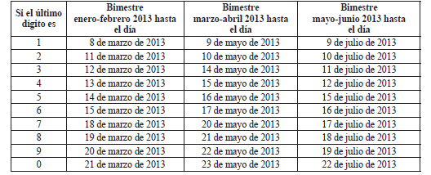
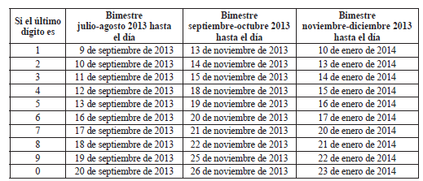

Declaración y pago cuatrimestral del Impuesto sobre las Ventas
Los responsables de este impuesto, personas jurídicas y naturales cuyos ingresos brutos a 31 de diciembre del año gravable 2012 sean iguales o superiores a quince mil (15.000) UVT ($390.735.000) pero inferiores a noventa y dos mil (92.000) UVT ($2.396.508.000), deberán presentar la declaración del impuesto sobre las ventas y pagar de manera cuatrimestral utilizando el formulario prescrito por la Dirección de Impuestos y Aduanas Nacionales.

Los periodos cuatrimestrales serán enero-abril; mayo-agosto; y septiembre-diciembre. Los vencimientos, de acuerdo con el último dígito del NIT del responsable, que conste en el Certificado del Registro Único Tributario (RUT), sin tener en cuenta el dígito de verificación, serán los siguientes:
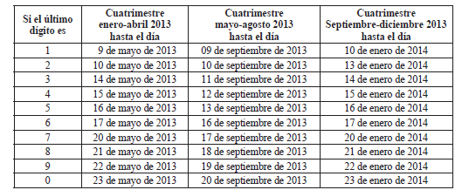
Declaración anual y pago del Impuesto sobre las Ventas
Los responsables de este impuesto, personas jurídicas y naturales cuyos ingresos brutos generados a 31 de diciembre del año gravable 2012, sean inferiores a quince mil (15.000) UVT ($390.735.000), deberán presentar la declaración del impuesto sobre las ventas de manera anual utilizando el formulario prescrito por la Dirección de Impuestos y Aduanas Nacionales (DIAN).

Los responsables aquí mencionados deberán hacer pagos cuatrimestrales sin declaración, a modo de anticipo del impuesto sobre las ventas; los montos de dichos pagos se calcularán y pagarán teniendo en cuenta el valor del IVA total pagado a 31 de diciembre del año gravable 2012 y dividiendo dicho monto así:
a) Un primer pago equivalente al 30% del total del IVA pagado a 31 de diciembre del año gravable 2012, que se cancelará en el mes de mayo, de acuerdo con el último dígito del NIT del responsable, que conste en el Certificado del Registro Único Tributario (RUT), sin tener en cuenta el dígito de verificación.
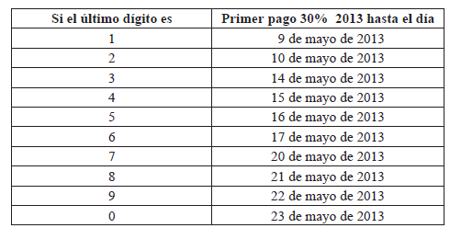
b) Un segundo pago equivalente al 30% del total del IVA pagado a 31 de diciembre del año gravable 2012, que se cancelará en el mes de septiembre, de acuerdo con el último dígito del NIT del responsable, que conste en el Certificado del Registro Único Tributario (RUT), sin tener en cuenta el dígito de verificación.
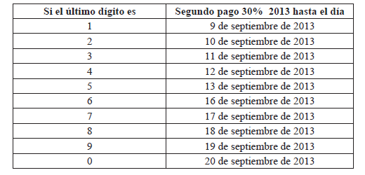

c) Un último pago que corresponderá al saldo por impuesto sobre las ventas del año gravable 2013 efectivamente generado en el periodo gravable y que deberá pagarse al tiempo con la declaración de IVA.
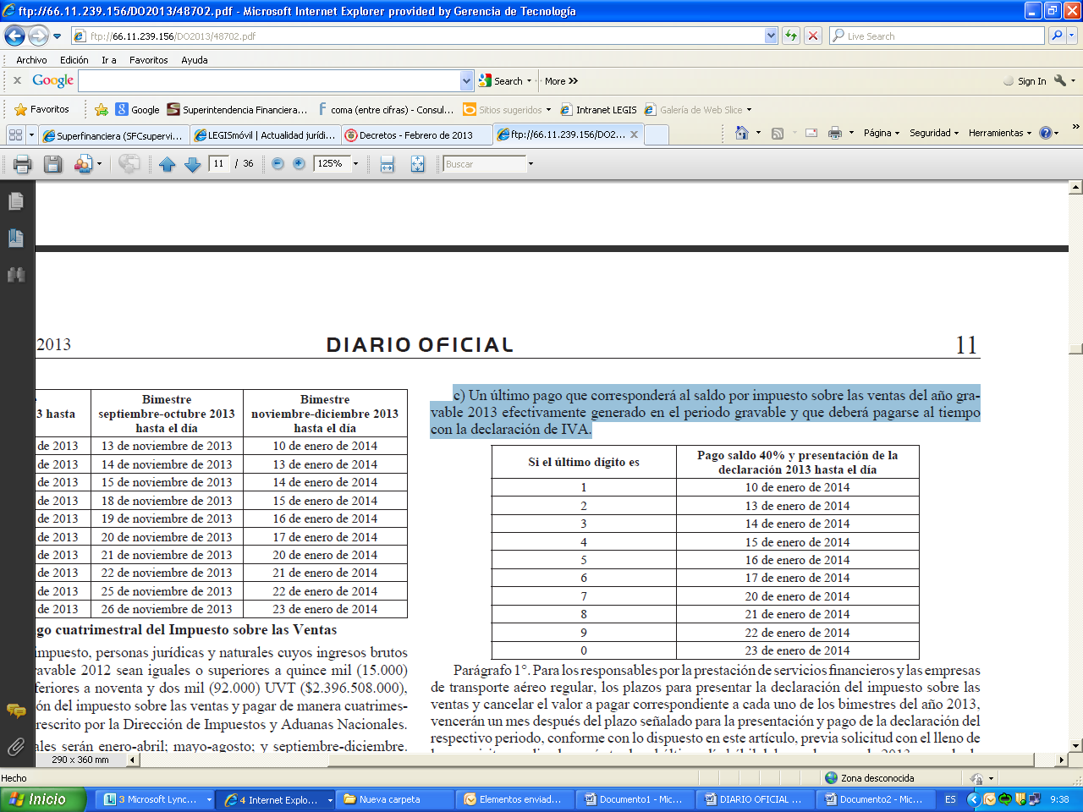
Parágrafo 1°. Para los responsables por la prestación de servicios financieros y las empresas de transporte aéreo regular, los plazos para presentar la declaración del impuesto sobre las ventas y cancelar el valor a pagar correspondiente a cada uno de los bimestres del año 2013, vencerán un mes después del plazo señalado para la presentación y pago de la declaración del respectivo periodo, conforme con lo dispuesto en este artículo, previa solicitud con el lleno de los requisitos, radicada a más tardar el último día hábil del mes de enero de 2013 y aprobada por la Subdirección de Gestión de Recaudo y Cobranzas de la Dirección de Impuestos y Aduanas Nacionales, mediante acto administrativo que autorice a los contribuyentes solicitantes.

Parágrafo 2°. Los responsables por la prestación del servicio telefónico tendrán plazo para presentar la declaración del impuesto sobre las ventas y cancelar el valor a pagar por cada uno de los bimestres del año 2013, independientemente del último dígito del NIT del responsable, hasta el día señalado en el presente artículo para la presentación y pago de la declaración de cada bimestre por los responsables cuyo último dígito del NIT termine en cero (0).
Parágrafo 3°. No están obligados a presentar la declaración del impuesto sobre las ventas los responsables del régimen común en los periodos en los cuales no hayan efectuado operaciones sometidas al impuesto ni operaciones que den lugar a impuestos descontables, ajustes o deducciones en los términos de lo dispuesto en los artículos 484 y 486 del Estatuto Tributario.

Parágrafo 4°. En el caso de liquidación o terminación de actividades durante el ejercicio, el período gravable se contará desde su iniciación hasta las fechas señaladas en el artículo 595 del Estatuto Tributario.
Cuando se inicien actividades durante el ejercicio, el periodo gravable será el comprendido entre la fecha de iniciación de actividades y la fecha de finalización del respectivo periodo.
En caso de que el contribuyente en razón de su actividad y condiciones de un año a otro cambie de período gravable del impuesto sobre las ventas, deberá informarle a la Dirección de Impuestos y Aduanas Nacionales de acuerdo con la reglamentación que para el efecto se expida.
Parágrafo transitorio. Los responsables obligados a presentar declaración bimestral del impuesto sobre las ventas que no hayan cumplido la obligación de presentar las declaraciones del impuesto sobre las ventas en ceros (0) en los meses en los cuales no realizaron operaciones sometidas al impuesto ni operaciones que den lugar a impuestos descontables, ajustes o deducciones en los términos de los artículos 484 y 486 del Estatuto Tributario desde que tengan la obligación, podrán presentar esas declaraciones dentro de los seis (6) meses siguientes a la vigencia de la Ley 1607 de 2012, sin liquidar sanción por extemporaneidad.

Artículo 2°. Adiciónese el Decreto número 2634 de 2012 con el siguiente artículo:
“Artículo 23-1. Declaración y pago bimestral del impuesto nacional al consumo. Los responsables del Impuesto Nacional al Consumo de que trata el artículo 512-1 y siguientes del Estatuto Tributario, deberán presentar y pagar la declaración del impuesto nacional al consumo de manera bimestral utilizando el formulario prescrito por la Dirección de Impuestos y Aduanas Nacionales.

Los vencimientos, de acuerdo con el último dígito del NIT del responsable, que conste en el Certificado del Registro Único Tributario (RUT), sin tener en cuenta el dígito de verificación, serán los siguientes:
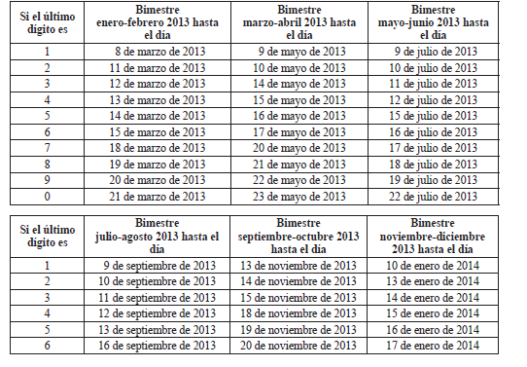
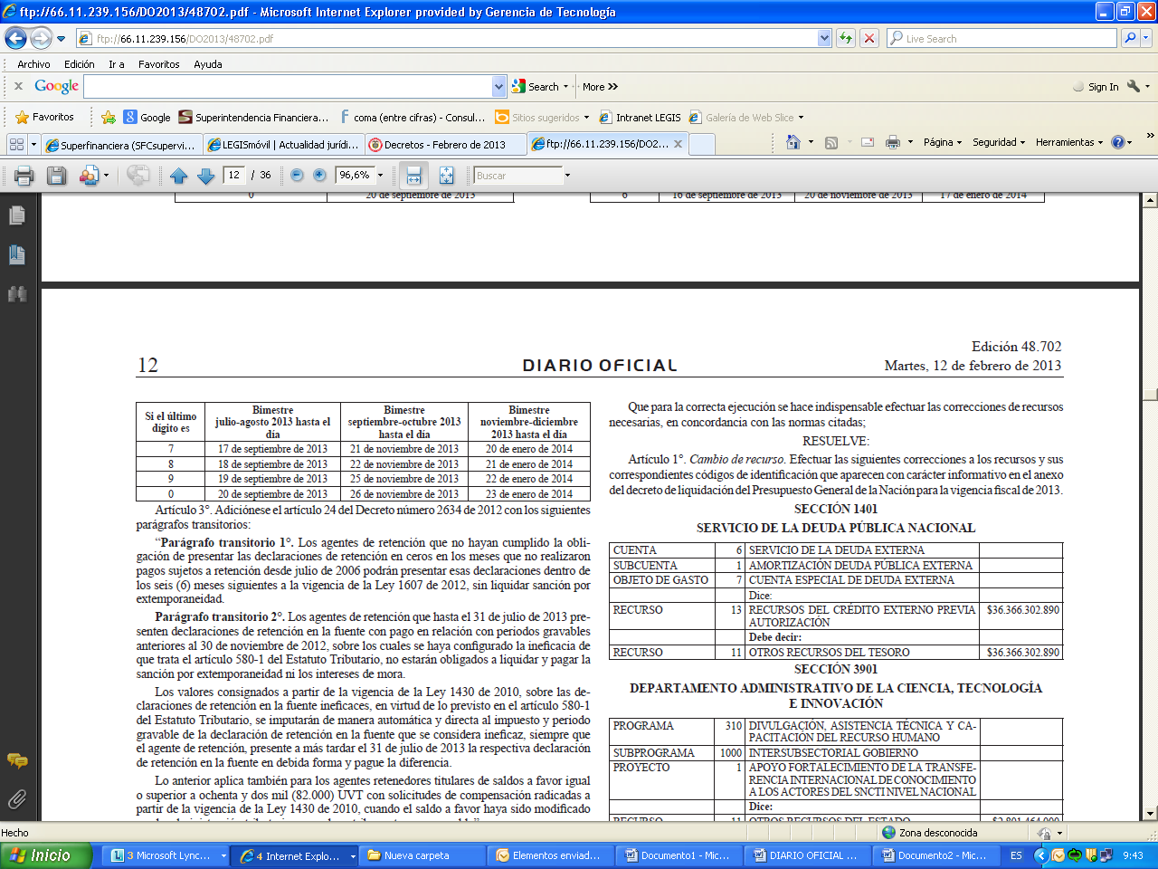

Artículo 3°. Adiciónese el artículo 24 del Decreto número 2634 de 2012 con los siguientes parágrafos transitorios:
“Parágrafo transitorio 1°. Los agentes de retención que no hayan cumplido la obligación de presentar las declaraciones de retención en ceros en los meses que no realizaron pagos sujetos a retención desde julio de 2006 podrán presentar esas declaraciones dentro de los seis (6) meses siguientes a la vigencia de la Ley 1607 de 2012, sin liquidar sanción por extemporaneidad.
Parágrafo transitorio 2°. Los agentes de retención que hasta el 31 de julio de 2013 presenten declaraciones de retención en la fuente con pago en relación con periodos gravables anteriores al 30 de noviembre de 2012, sobre los cuales se haya configurado la ineficacia de que trata el artículo 580-1 del Estatuto Tributario, no estarán obligados a liquidar y pagar la sanción por extemporaneidad ni los intereses de mora.
Los valores consignados a partir de la vigencia de la Ley 1430 de 2010, sobre las declaraciones de retención en la fuente ineficaces, en virtud de lo previsto en el artículo 580-1 del Estatuto Tributario, se imputarán de manera automática y directa al impuesto y periodo gravable de la declaración de retención en la fuente que se considera ineficaz, siempre que el agente de retención, presente a más tardar el 31 de julio de 2013 la respectiva declaración de retención en la fuente en debida forma y pague la diferencia.
Lo anterior aplica también para los agentes retenedores titulares de saldos a favor igual o superior a ochenta y dos mil (82.000) UVT con solicitudes de compensación radicadas a partir de la vigencia de la Ley 1430 de 2010, cuando el saldo a favor haya sido modificado por la administración tributaria o por el contribuyente o responsable”.

Artículo 4°. Adiciónese el Decreto número 2634 de 2012 con el siguiente artículo:
“Artículo 29-1. Pago de la primera cuota del Impuesto de Ganancia Ocasional por activos omitidos y pasivos inexistentes. La primera cuota del impuesto a las ganancias ocasionales causado con ocasión de la inclusión de valores de los activos omitidos y los pasivos inexistentes originados en periodos no revisables, de conformidad con lo establecido en el artículo 163 de la Ley 1607 de 2012, deberá pagarse en los plazos establecidos para la presentación de la declaración del impuesto sobre la renta y complementarios y del anticipo, correspondientes al año gravable 2012”.

Artículo 5°. Vigencia. El presente decreto rige a partir de la fecha de su publicación.
Publíquese y cúmplase.

Dado en Bogotá, D. C., a 12 de febrero de 2013.

JUAN MANUEL SANTOS CALDERÓN

El Ministro de Hacienda y Crédito Público,

Mauricio Cárdenas Santamaría.

Nota: Este documento fue tomado directamente de la versión PDF del Diario Oficial 48.702 del martes 12 de febrero del 2013 de la Imprenta Nacional (www.imprenta.gov.co)

